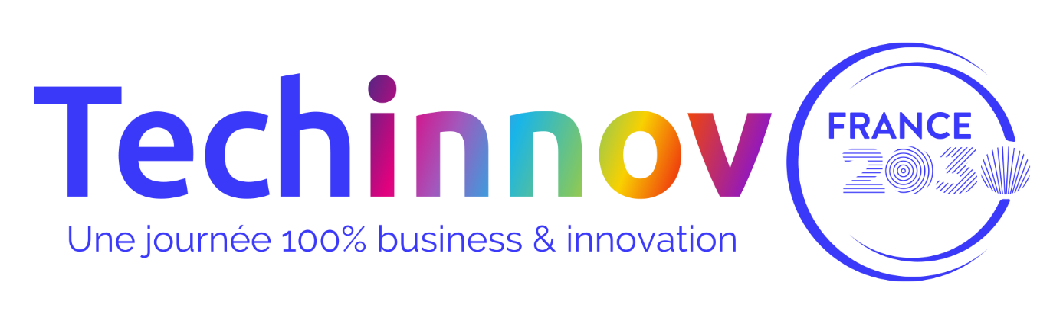

Soutenir les ambitions France 2030
Le 26 mars au Parc Floral
« La tenue des éditions successives de Techinnov s’inscrit en droite lignée du plan “France 2030”, explique Laurent Legendre, Président du salon Techninnov. Un plan de 54 milliards d’euros en faveur de l’investissement, de l’innovation et de la ré-industrialisation. La SporTech, la FoodTech, la HealthTech, la décarbonation ou la transformation numérique sont les grands sujets d’innovation sur lesquels Techinnov se place comme un accélérateur de croissance. »
Ainsi, la convention d’affaires organise le Concours National Techinnov pour récompenser les startups les plus innovantes issues des secteurs suivants :

SporTech Utiliser le progrès technologique pour améliorer les expériences sportives avec des solutions innovantes au service de la performance sportive (nouveaux matériaux, textiles innovants, objets connectés, réalité augmentée, intelligence artificielle, robotisation, santé et bien-être…)
FoodTech I Agritech Des solutions privilégiant une agriculture durable locale et bio pour nourrir la population avec une alimentation saine et durable : développement des initiatives, technologiques et entrepreneuriales innovantes en lien avec l’alimentation.
HealthTech Développer et produire des dispositifs médicaux innovants, des biomédicaments et des solutions numériques et de rupture en santé.

Energie et décarbonation Des technologies permettant de transformer l’existant dans de nombreux secteurs industriels tels que les transports, l’automobile, l’aéronautique ou encore le spatial – que ce soit via la production d’énergie décarbonée, le stockage d’énergie, l’investissement dans l’hydrogène vert ou les innovations industrielles et numériques en matière de recyclage et de gestion des déchets.
Tech’2030 De l’électronique à la robotique en passant par la culture, le Newspace ou encore l’exploration des fonds marins, découvrez les innovations œuvrant pour la France de demain !

Transformation numérique Des solutions en matière d’IA, cloud, quantique, cybersécurité, drones, systèmes de surveillance terrestre, maritime, spatiale, ainsi que des objectifs plus ludiques, des contenus créatifs et culturel.

Objectif : accélérer le déploiement de l’innovation en France
La raison d’être de Techinnov : générer des rencontres pour les donneurs d'ordre et notamment les grands groupes à la recherche de solutions innovantes et les startups à la recherche de leads qualifiés ou de financement.

Un objectif crucial pour le tissu économique français. Selon le baromètre EY sur la performance économique des startups publié en septembre 2023, les grands groupes représenteraient près de 60% du chiffre d’affaires des startups. Toutefois, 6 startups interrogées sur 10 indiquent éprouver des difficultés à entrer en contact avec eux, et pour 75% les cycles de ventes sont trop long.

Techinnov en 3 chiffres clés
- Plus de 2000 décideurs
- Plus de 6 500 rendez-vous d’affaires entre startups, grands groupes et investisseurs
- 700 entreprises innovantes

Valoriser l’attractivité et la compétitivité des territoires
Parce que les territoires jouent un rôle clé dans l’attractivité de la France, Techinnov offre l’opportunité de découvrir toute la richesse qui en est issue. Ce sont plus de 10 territoires qui exposent à Techinnov.
Que ce soient pour leurs hub d’innovation, la présence de filières d’avenir telles que l’industrie 4.0 ou la santé génomique, ou encore leurs capacités foncières exceptionnelles, Techninnov sera l’occasion de découvrir les atouts de chacun des territoires pour le développement des entreprises.
Vous pouvez adresser vos demandes d’accréditation à techinnov@yucatan.fr

